На основании Приказа Министерства образования и науки Донецкой Народной Республики № 502 от 18 марта 2020г. ГПОУ «Донецкий промышленно-экономический колледж» (далее колледж) с 19.03.2020г. до особого распоряжения организован образовательный процесс с использованием электронного обучения и дистанционных образовательных технологий.
Для того, что участвовать в образовательном процессе необходимо:
- Перейти на сайт колледжа http://donpek.ru/ и выбрать раздел «Дистанционное обучение» в меню сайта и нажать кнопку «Дистанционное обучение (алгоритм)», как показано на рисунке ниже :

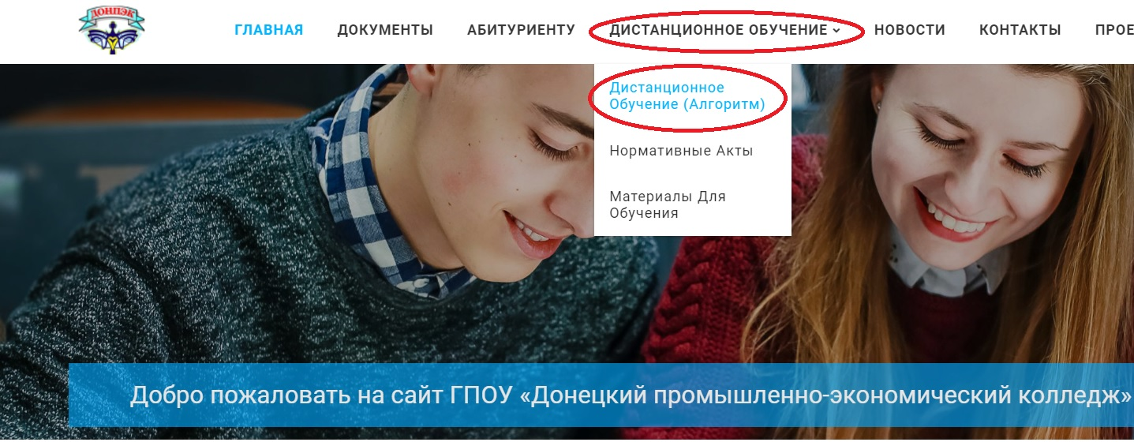

- В разделе сайта «Дистанционное обучение (алгоритм)» нужно нажать на ссылку «Материалы для Дистанционного обучения (перейти)», как показано на рисунке ниже:
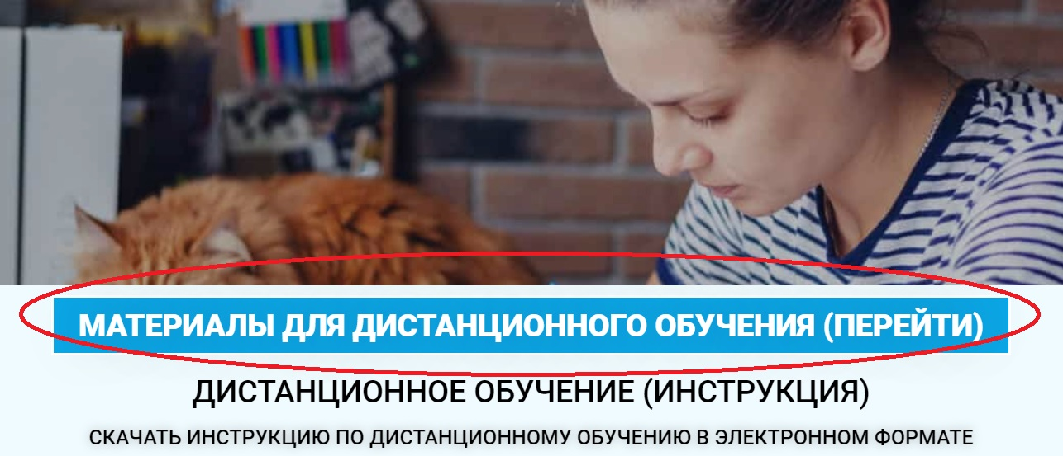

Произойдет автоматический переход на Google Диск «Дистанционное обучение»
(https://drive.google.com/drive/folders/1ubCr6rj7Sp1K1AZjZwG4v85e8Qn_KNpN)
- На Диске представлена информация:
- папка с расписанием занятий с учетом изменений;
- папки с информацией для студентов каждой группы, а также папки с проведением экзаменационной сессии и практики;
- график консультаций преподавателей на период дистанционного обучения;
- контактная информация преподавателей;
- график учебного процесса.
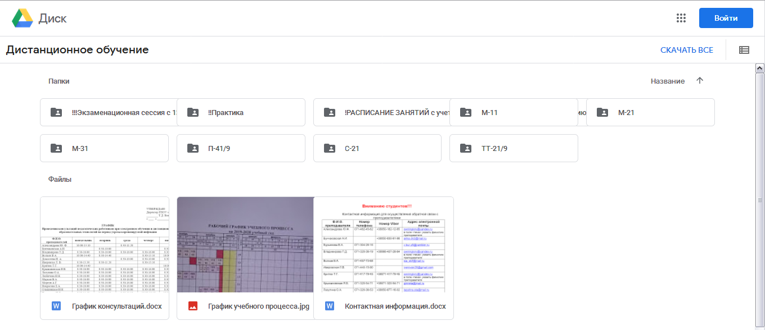
Для обучения студенту необходимо:
- Просмотреть расписание на текущую неделю. Для этого студент выбирает папку РАСПИСАНИЕ ЗАНЯТИЙ с учетом изменений.

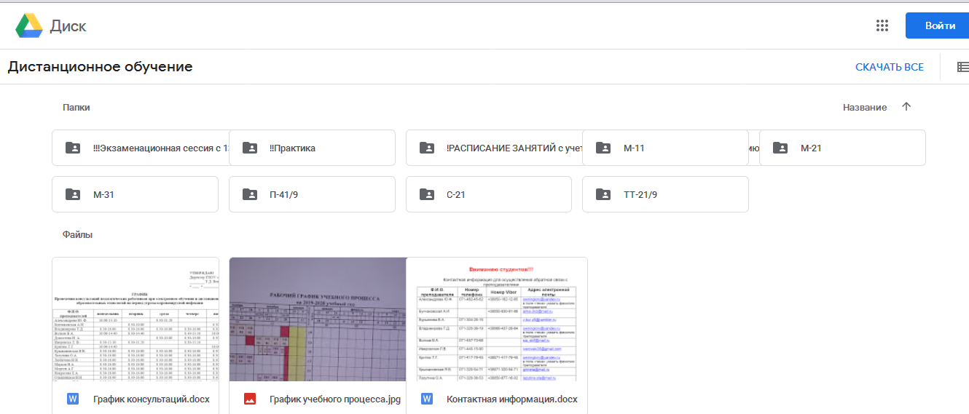

- Выбираете соответствующую неделю и смотрите расписание своей группы.

- Выбираете папку с аббревиатурой своей группы. В папке группы выбираете соответствующую дисциплину.
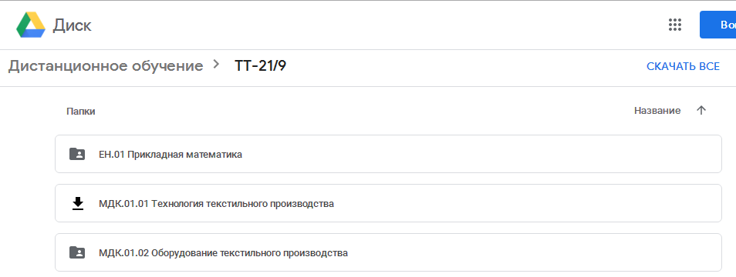

- В папке наименования дисциплины выбираете документ соответствующий дате
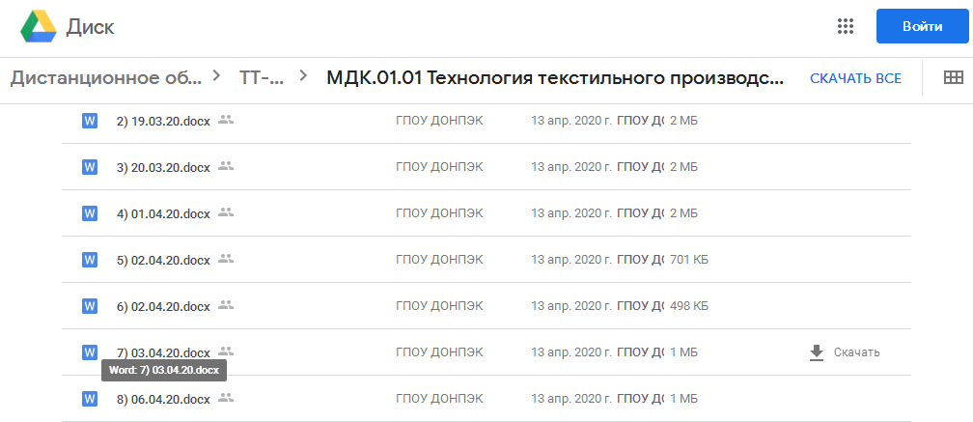
- Прорабатываете документ, выполняя требования преподавателя.
- Для того, чтобы преподаватель проверил работу, студенту необходимо сделать качественное фото своей работы и отослать на почту колледжа ddett.priemnaya@gmail.ru. В тема письма указать свою фамилию, группу, наименование дисциплины и дата проработанного занятия.
Ответственный за техническую поддержку инженер-программист Варавка В.В. (тел.+380713529479, ddett.priemnaya@gmail.ru).

